PROJETO BÁSICO - AQUISIÇÃO DE GÁS - GLP - PARA COPAS DA SEDE DO TRE E FÓRUM ELEITORAL DE CURITIBA - EXERCÍCO 2017 – PAD 13033/2016

Não obstante justificativa da área gestora, entende-se necessário que seja anexado formulário de recebimento do produto, podendo-se utilizar o modelo de atestado reformulado por esta Secretária, que inclui campo para constar as verificações do recebimento (condições do botijão, padrão de qualidade e segurança, peso adequado, lacres, etc).
Incluir no item "da entrega" - Recebimento provisório - que se dará pelo servidor da seção, indicado pelo chefe para acompanhamento das entregas, verificando a entrega de acordo com os itens 6.3.1, 6.4, 6.5, 6.6 e 6.7. O recebimento definitivo será firmado pelo chefe da seção, que verificará as demais obrigações contratuais, tais como, prazos, documentos apresentados, etc.
No item "do pagamento", especificar no início: O pagamento será realizado mensalmente, após atestado de cada entrega pelo gestor, podendo-se complementar o item 9.2.2.

1 - JUSTIFICATIVA

A presente proposta tem como finalidade assegurar o fornecimento de gás para o consumo nas copas da sede do TRE e Fórum Eleitoral de Curitiba, visando à elaboração de bebidas quentes e alimentos diversos, a fim de atender os Membros da Corte, Servidores, Colaboradores e Visitantes, decorrendo, portanto, desta SAPRE.

Foi apresentado estudo preliminar no PAD 12.926/2016, ainda em fase de aprovação.

Em razão da simplicidade e natureza do objeto, dispensável instituir formulário específico de recebimento ou apresentação de fotos.

Trata-se de objeto já licitado anteriormente, encontrando-se vigente o contrato 25/2016, valor unitário de R$ 243,00.

2 - OBJETO
Aquisição de gás liquefeito de petróleo (GLP) para o abastecimento das copas deste TRE-PR e Fórum Eleitoral de Curitiba, para o exercício de 2017.

2.1 RECARGA EM 85 botijões de P-45 Kg cada (só a recarga), em (GLP) gás liquefeito de petróleo.

2.2 O Consumo médio é de 4 botijões a cada 20 dias para a Sede do TRE, e 2 botijões a cada 30 dias para o Fórum Eleitoral de Curitiba;

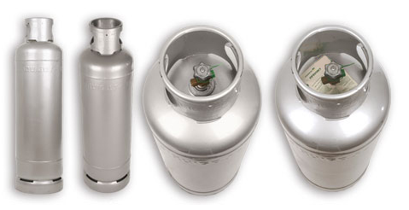

3 - PREVISÃO ORÇAMENTÁRIA

3.1 Está previsto na proposta orçamentária do exercício 2017 o valor de R$25.245,00 para recarga de botijões P-45.

4 - DO CONTRATO
4.1 A contratação será realizada por Contrato de Fornecimento com o período de execução para todo o exercício de 2017. A contratação deverá ter início na primeira semana de janeiro de 2017.

4.2 - No interesse da Contratante, o objeto poderá ser suprimido ou aumentado até o limite de 25% (vinte e cinco por cento) do valor inicial conforme disposto no artigo 65, §§ 1º e 2º, inciso II, da Lei 8666/93, facultada a supressão além desse limite por acordo entre as partes.

5 - DA CENTRAL DE GÁS
5.1 A central de gás do prédio sede do TRE é composta de (oito) 08 botijões de 45 Kg cada, e opera com 4 botijões de cada vez.
5.2 A central de gás do Fórum Eleitoral de Curitiba é composta de (quatro) 04 botijões de 45 kg, e opera com 02 botijões de cada vez.

CENTRAL DE GÁS DA SEDE DO TRE/PR
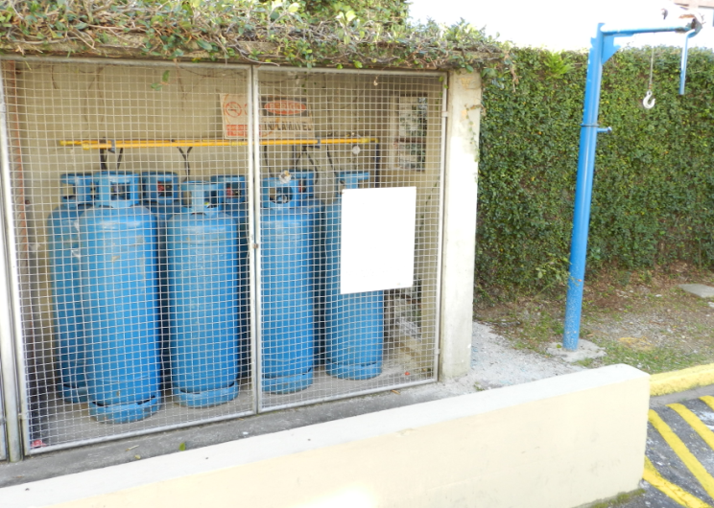
CENTRAL DE GÁS DO FÓRUM ELEITORAL DE CURITIBA
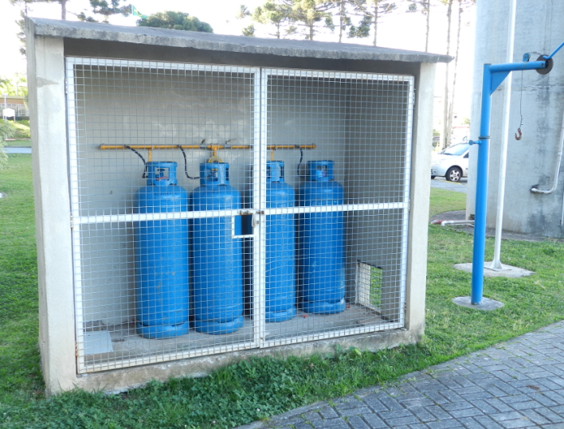

6 - DA ENTREGA
6.1 A previsão de entrega é de aproximadamente 4 botijões a cada 20 dias para a Sede do TRE, e 2 botijões a cada 30 dias para o Fórum Eleitoral de Curitiba.
6.2 A entrega deverá ser realizada na Central de Gás de cada local, ou seja, na Rua João Parolin, 224 e Fórum Eleitoral de Curitiba na Rua João Parolin, 55. O prazo máximo para a entrega deverá ser de até 24 horas a contar da solicitação, via e-mail, pela Seção de Administração Predial. Estando incluso no valor contratado quaisquer despesas com frete e demais impostos inerentes à contratação.
6.3 Para o acesso às dependências do Fórum Eleitoral de Curitiba e da Sede do TRE, o veículo de entrega deverá estar identificado e os funcionários da contratada deverão estar devidamente uniformizados.
6.3.1 No momento da entrega o funcionário deverá utilizar EPI´s - Equipamentos de Proteção Individual, como luvas em couro e botinas com bico de aço;
6.4 Itens a serem verificados na entrega: o estado dos botijões, os lacres das válvulas dos botijões com lacres exclusivos e invioláveis, padrões de pintura dos cilindros conforme as normas brasileiras de identificação de gases industriais ABNT, e, após a instalação, se está ocorrendo algum vazamento.
6.5 A cada entrega solicitada, a empresa deverá retirar os botijões vazios e deixar instalados os botijões cheios.
6.6 O botijão que apresentar vazamento ou for rejeitado na entrega, deverá ser substituído no prazo de até 24 horas.
6.7 Na troca de botijões de 45 kg será realizada a repesagem dos botijões vazios no ato da entrega, sendo que, a empresa deverá proceder o desconto na compra de outros botijões ou entregar como reposição na medida em que o peso completar a carga de um botijão cheio.

7 - OBRIGAÇÕES DA CONTRATADA
7.1 A Contratada deverá designar um responsável para atendimento a situações que envolvam entrega, possibilidade de vazamento de gás, repesagem de botijão (gás), regularidade fiscal e documento fiscal.
7.2 A contratada deverá apresentar autorização concedida pela Agência Nacional de Petróleo para exercício da atividade de distribuidor de Gás Liquefeito de Petróleo – GLP, bem como Alvará de funcionamento, juntamente com a documentação de habilitação.
7.3 A Contratada deverá responder pelos danos causados diretamente ao TRE ou a terceiros, decorrentes de sua culpa ou dolo quando da execução do objeto, não excluindo ou reduzindo essa responsabilidade a fiscalização e /ou o acompanhamento pelo servidor do TRE.
7.4 Os botijões fornecidos, pela empresa, deverão atender rigorosamente os padrões de qualidade e segurança especificados nas normas brasileiras da ABNT - NBR 13794 (Registro para recipientes transportáveis) e NBR 8460 (Recipiente de aço para Gás Liquefeito de Petróleo).
7.5 É responsabilidade da Contratada possuir serviços de assistência técnica 24 horas, para correção de defeitos nos botijões ou vazamentos que possam vir a ocorrer.
7.6 A cada entrega a Contratada deverá faturar os botijões de acordo com a solicitação, observando quando houver saldo de repesagem, conforme especificado no item 6.7.

8 DO GESTOR DA CONTRATAÇÃO
8.1 O recebimento será acompanhado pelo chefe da Seção de Administração Predial, ou seu substituto, que serão os gestores da contratação.
8.2 Nos termos da Lei 8666/93, art. 67, parágrafos 1º e 2º, caberá ao GESTOR da contratação ou seu substituto:
a) receber e atestar a nota fiscal referente à aquisição, encaminhando a fatura pertinente ao setor responsável da Secretaria de Orçamento, Finanças e Contabilidade do TRE, para pagamento;
b) acompanhar o recebimento de acordo com as condições contratadas, determinando o que for necessário para regularização das faltas ou defeitos observados, sob pena de responsabilização administrativa.
c) comunicar à contratada via e-mail, carta ou ofício, fixando prazos para solucionar problemas, correções dos defeitos ou irregularidades encontradas na execução do objeto;
d) Se a inexecução persistir, o gestor deverá criar um PAD específico de abertura de processo administrativo e encaminhá-lo à Coordenadoria de Infraestrutura Predial, devidamente instruído com todas as informações pertinentes constantes de formulário específico, anexando-se cópia do e-mail do subitem acima, referente à intenção de abertura de Processo Administrativo, com o respectivo comprovante de recebimento pela contratada.

9 – DO DOCUMENTO FISCAL E PAGAMENTO

9.1 - Do documento fiscal: O documento fiscal poderá ser emitido na forma eletrônica - NOTA FISCAL ELETRÔNICA, nos termos da legislação vigente, e preferencialmente deverá acompanhar os botijões, na impossibilidade, o prazo para emissão e apresentação da Nota Fiscal pela empresa contratada, é de até 05 (cinco) dias após o recebimento definitivo dos produtos.

9.1.1 – No documento fiscal deverá conter o nome e número do banco, agência e conta-corrente para depósito. A conta-corrente obrigatoriamente deverá ser da própria Contratada.

9.1.2 - Outras especificações necessárias às notas fiscais, as quais são requisitos indispensáveis para que o gestor possa atestá-las e encaminhá-las para pagamento:
- CNPJ correto do TRE: 03.985.113/0001-81;
- Data de emissão da nota fiscal;
- Descritivo dos valores unitário e total.

9.1.3 - A Nota Fiscal/Fatura, após o atestado do gestor da contratação, será encaminhada ao setor responsável da Secretaria de Orçamento, Finanças e Contabilidade do TRE para pagamento.
9.1.4 - A nota fiscal, cuja empresa contratada seja optante do SIMPLES, deverá estar acompanhada da Declaração, nos termos do Inciso XI do artigo 6º da IN 1234/12 da SRF - anexo IV.

9.1.5 - Quanto à incidência das retenções de tributos prevalecerá sempre a legislação vigente, mesmo que venham a contrariar as disposições acima, conforme sua incidência ou não sobre o objeto contratado.

9.2 - Das condições do pagamento:
9.2.1 - O pagamento somente ocorrerá depois de atestado pelo gestor do contrato, designado para esta finalidade, à conformidade dos itens com as especificações exigidas. O atestado será realizado, obedecendo-se o prazo de até 05 (cinco) dias úteis, em formulário específico, conforme dispositivos legais deste TRE/PR.

9.2.2 - O pagamento será efetuado, após cada entrega, exceto quando reposição por repesagem, mediante crédito em conta corrente, conforme indicação da contratada no documento fiscal, por intermédio de ordem bancária, a partir do atestado definitivo pelo gestor da contratação;
9.2.2.1 - Será considerado como data do pagamento o dia em que constar como emitida a ordem bancária para pagamento;
9.2.3 - O gestor do contrato procederá à conferência dos requisitos da nota fiscal/fatura, que deverá estar de acordo com as descrições contidas na nota de empenho e no edital, bem como apresentar o mesmo número de CNPJ cadastrado, habilitado e constante nos documentos entregues, não se admitindo notas fiscais/faturas emitidas com outro CNPJ;
9.2.3.1 – Havendo erro na apresentação do documento fiscal ou dos documentos pertinentes à contratação, ou ainda, circunstância que impeça a liquidação da despesa, o pagamento ficará pendente até que a Contratada providencie as medidas saneadoras, e nesse caso o prazo será interrompido e somente será reiniciada a contagem a partir da respectiva regularização, não acarretando qualquer ônus para a Contratante.
9.2.4 – O não atendimento às especificações do documento fiscal, bem como a não comprovação da regularidade fiscal, quando a Contratada lhe der causa e que acarrete atraso no recolhimento das obrigações tributárias e/ou previdenciárias, a atualização monetária e a multa provenientes do atraso serão descontadas do valor da nota fiscal/fatura correspondente. Persistindo a situação de irregularidade fiscal, poderá ocorrer rescisão unilateral da contratação.
9.3 - Caso a Contratada esteja inadimplente quanto à documentação habilitatória, conferida pelo Contratante para a realização do pagamento, estará sujeita à abertura de processo administrativo pelo Gestor do Contrato, visando regularizar a documentação sob pena de ser aplicada a sanção de Advertência, persistindo a situação de irregularidade fiscal, poderá ocorrer a rescisão unilateral da contratação;
9.4 – Na ocorrência de eventuais atrasos de pagamento e, desde que a Contratada não tenha concorrido para tanto, serão devidos os encargos moratórios pelo TRE/PR, corrigidos pelo índice IPCA, entre a data prevista para o pagamento e a do efetivo pagamento, mediante solicitação formal do interessado, que será calculado por meio da aplicação da seguinte fórmula: EM= I x N x VP
Onde:
EM = Encargos Moratórios;
N = Número de dias entre a data prevista para pagamento e a do efetivo pagamento;
VP = Valor da parcela em atraso;
I = Índice de compensação financeira.
9.5 - Da regularidade fiscal:
9.5.1 – Todo e qualquer pagamento, decorrente da presente contratação, estará condicionado à comprovação da regularidade fiscal da Contratada em vigor na data do pagamento.
9.5.1.1 - A regularidade de que trata o subitem 9.5.1 poderá ser verificada:
a) por meio de consulta on-line no Sistema de Cadastramento Unificado de Fornecedores – SICAF e/ou;
b) por meio de consulta aos sites oficiais e/ou;
c) por meio da apresentação de documentação, pela Contratada, anexada ao documento fiscal.
9.5.1.2 - As consultas de que tratam as alíneas acima, serão realizadas pelo setor financeiro responsável e deverão constar do processo de pagamento.

10 – DA SUSTENTABILIDADE
10.1 Em atendimento os critérios de Sustentabilidade, o GLP tem como característica o alto poder calorífico, não é corrosivo nem poluente por ser resultado da decomposição da material orgânico, além do vasilhame utilizado para seu envase ser retornável e quando do descarte 100% reciclável.

11 - DISPOSIÇÕES GERAIS
11.1 Dúvidas poderão ser sanadas com a Seção de Administração Predial, com a Sr. Julian ou Sr. Nelson, através dos telefones (41) 3330-8723 e (41) 3330 8610, no horário das 12:00 às 18:30, ou pelo e-mail sapc@tre-pr.jus.br

Julian Velloso Pugh
SAPRE

